Những cánh chim trời - bay lên hiện thực hóa giấc mơ
“Tôi là Malala” là cuốn hồi kí được chắp bút bởi Malala Yousafzai, cũng chính là người trẻ tuổi nhất được trao giải thưởng Nobel Hòa bình danh giá. Lớn lên ở một vùng đất bị ảnh hưởng nặng nề bởi chủ nghĩa khủng bố ở Pakistan, Malala - ngày nay là biểu tượng cho sự phản kháng một cách hòa bình, đã đứng dậy đấu tranh vì những điều mình tin tưởng nhưng không một ai tin cô sẽ sống sót.
“Tặng những bạn trẻ không được tiếp cận giáo dục trên toàn thế giới, những người giáo viên vẫn tiếp tục giảng dạy một cách quả cảm, và tặng bất cứ ai đã đấu tranh cho quyền con người cơ bản của mình và cho giáo dục”.
Cầm cuốn vở lên trong sự mệt mỏi, chắc hẳn bạn muốn đặt nó xuống; kìm nén trong tim khát vọng được đi học, cô gái nhỏ phải đứng lên. Bạn thở dài vì đống bài tập, cô gái ấy lại không có cơ hội được chạm tới một cuốn sách. Trường học chào đón bạn, nó lại là thứ bị cấm đoán nơi cô gái sống. Như một lẽ sống vậy, Malala đứng lên đấu tranh cho học tập như một giấc mơ bay.
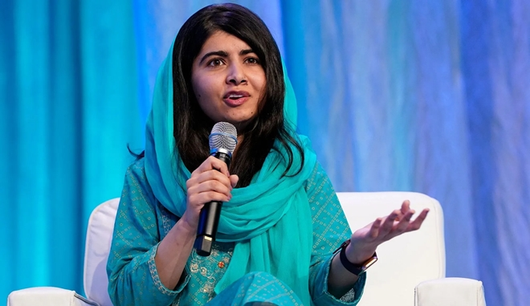
Chân dung Malala Yousafzai - người trẻ tuổi nhất nhận được giải Nobel Hòa bình
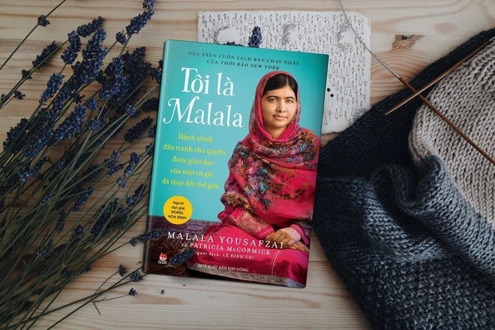
Cuốn hồi kí nổi tiếng “Tôi là Malala”
- “Đứa nào là Malala?”
Một cô gái 15 tuổi liều chết đến trường, “đoàng đoàng đoàng” - 3 viên đạn bay đến, ghim vào đầu và cổ cô, Malala nguy kịch. Đó chính là một nữ chiến binh dũng cảm, người đã truyền cảm hứng cho thế hệ trẻ trên toàn thế giới - Malala Yousafzai, cô đã luôn sống tự do như một cánh chim trời đúng như theo ý nguyện của cha mình.
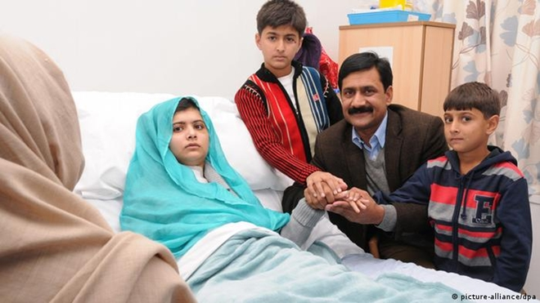
Malala bị quân đội Taliban bắn ba viên đạn vào cổ trên đường đến trường
Đọc cuốn tự truyện “Tôi là Malala”, hiểu biết thêm về chuyến đi gian nan “cất cánh giữa bầu trời đêm tối” của cô gái trẻ này, từ sâu thẳm trong con tim mình, tôi như đã thấu được ước mơ hoài bão của con người to lớn bao la tới nhường nào. Chẳng điều gì có thể dập tắt ngọn lửa ấy, người ta cố diệt trừ cô để tắt đi tiếng nói đó, nhưng Malala đã sống sót, hay chính khao khát của cô sẽ còn mãi và lan tỏa. Với hơn 200 trang sách, có thể nói, cuốn tự truyện “Tôi là Malala” đã đưa độc giả đến với những cung bậc cảm xúc thăng trầm riêng biệt và tràn đầy màu sắc biểu tượng, từ vui tuơi khi cô chơi đùa với em đến những bi kịch xót xa, gây ảnh hưởng nghiêm trọng về thể xác. Cuối cùng, cuốn sách đã lan tỏa đến cộng đồng thông điệp sâu sắc về giá trị của hòa bình, giáo dục cũng như con người với ước mơ, khao khát cháy bỏng được tiếp thu kiến thức.
Vượt qua bao khó khăn thử thách, với niềm tin cùng ý chí quyết tâm mãnh liệt, cô gái trẻ đã chiến thắng tất cả, để lại trong người đọc ấn tượng và niềm xúc động về tinh thần nữ quyền mạnh mẽ, về cuộc đấu tranh cho quyền được giáo dục không ngừng của mình, Malala giờ đây đã là một biểu tượng quốc tế về sự phản kháng vì hòa bình. Vậy nên, hãy luôn đi theo và đứng lên vì khát vọng tốt đẹp của bản thân, đừng ngại khó khăn, bởi lẽ nếu Malala không quyết tâm, không dám chống lại quân Taliban để đến trường thì chắc hẳn, giờ đây chúng ta cũng chẳng thấy được một biểu tượng, một “nữ chiến binh” như thế! Hãy như những cánh chim tung bay cao vút trên bầu trời bao la rộng lớn kia, sống tự do, cố gắng nỗ lực, bạn nhé!
Bài viết: Hoàng Châu Anh (8A2)

